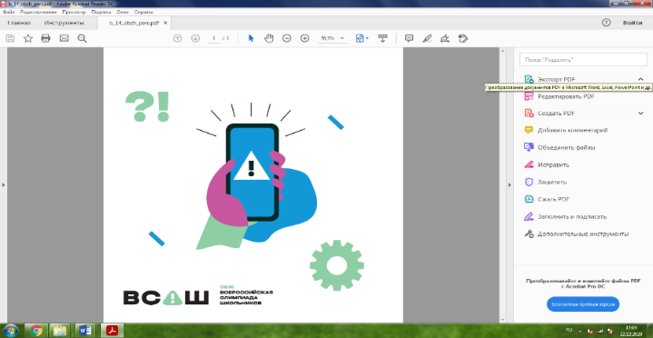**ОСНОВЫ БЕЗОПАСНОСТИ И ЗАЩИТЫ РОДИНЫ**

**(олимпиадные туры 26, 27 февраля 2025 года в** ФГБОУ ВО НГПУ)

***Адрес: ул. Вилюйская, д. 28***

|  |  |  |
| --- | --- | --- |
| **26 февраля (среда)** | | |
| **11.45 – 13.00** | Регистрация участников олимпиады, рассадка, инструктаж | I, II, Ш п.а. – учебный корпус № I,  блок 5  ауд. 119 ИЕСЭН - учебный корпус № I,  блок 2 |
| **13.00 – 15.00** | 1 теоретический тур |
| Ауд. 333 ИЕСЭН, 332 ИЕСЭН – учебный корпус № I, блок 2– для сопровождающих.  Ауд. 116 ИД – учебный корпус № I, блок 4 – оргкомитет, врач. | | |
| **27 февраля (четверг)** | | |
| **9.00 – 10.00** | Регистрация участников олимпиады, жеребьевка, инструктаж | спортивный зал № 1 учебный корпус № 1, блок 4  I, II, III п.а. – учебный корпус № I, блок 5  Ауд. 119 ИЕСЭН – учебный корпус № I, блок 2  115, 114 ИД – учебный корпус № I, блок 4  Ауд. 140, 124, 129, 134, 332, 333 ИЕСЭН – учебный корпус № I, блок 2 |
| **10.00**  **(*окончание зависит от количества участников*)** | 2 практический тур |
| Ауд. 325 ИЕСЭН. – учебный корпус № I, блок 2– для сопровождающих.  Ауд. 116 ИД – учебный корпус № I, блок 4 – оргкомитет, врач. | | |
| **После практических испытаний** | Очный разбор заданий по итогам практического тура | |
| ***Дистанционные процедуры*** | | |
| **7 марта (пятница)** | | |
| **в течение дня** | Показ работ | <https://olymp54.ru> →Вход для  участников → Логин/пароль – по  инструкции |
| **10 марта (понедельник)** | | |
| **14.00 - 15.00** | Разбор заданий | По ссылке:  <https://vk.com/call/join/Zvb8YBnwwvUjj6IRaJDRPcxePjm8rkpYPtl_DoHJwPc> |
| **15.00 - 20.00** | Прием заявлений на апелляцию | <https://olymp54.ru> →Вход для участников → Логин/пароль – по инструкции |
| **11 марта (вторник)** | | |
| **14.00 - 15.00** | Апелляция | По ссылке:  <https://vk.com/call/join/TA1iSQToWivd9Xmab-PVL26lGinyZs1CUL3cQ09oFQk>  **(обязательное предъявление паспорта!)** |

***ВАЖНО!!!* Выполнение олимпиадных работ теоретического тура гелевыми или капиллярными ручками с черными, фиолетовыми или синими чернилами.**

**Запрещается использование ручек с красными или зелеными чернилами, корректора!**

***Для участия в практическом туре требуется:***

* **Наличие медицинской справки-допуска**

**в практическом туре РЭ ВсОШ по ОБЗР от педиатра**

**(выданной не раннее, чем за 3 дня до начала Олимпиады)!**

* **Участники должны быть в спортивной форме, закрывающей локти и колени, иметь спортивную обувь без металлических шипов.**